НАВЕСНОЕ ОБОРУДОВАНИЕ ДЛЯ УНИВЕРСАЛЬНЫХ МИНИПОГРУЗЧИКОВ

Щётка с передним бункером и пылесосом
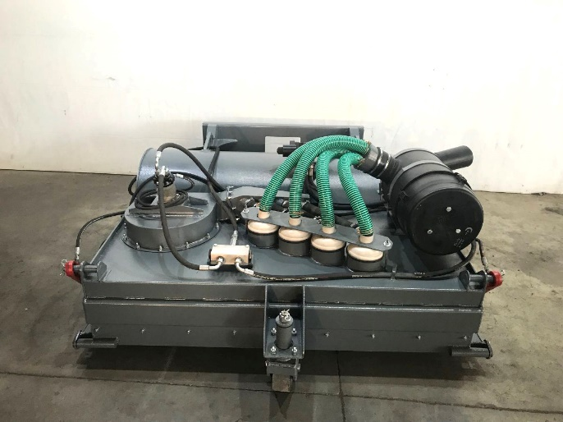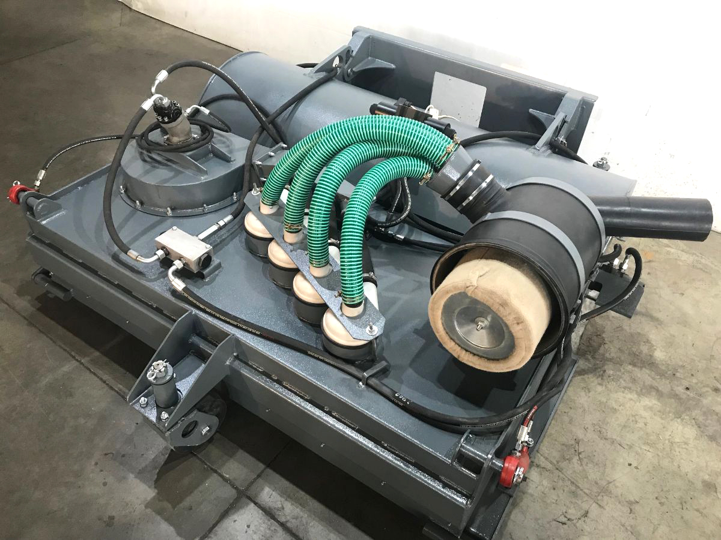
Дорожная щетка с передним бункером и пылесосом особенно незаменима в помещениях с высокой запыленностью воздуха (цеха, склады), а также на дорожных поверхностях. Данная щетка отлично справляется с удалением песка, пыли и других загрязнений.
Щетка с передним бункером является навесным оборудованием для универсальных минипогрузчиков и фронтальных погрузчиков.
Основной особенностью конструкции является улавливание, успокаивание и отфильтровывание пыли поднятой щёточными элементами.

Технические характеристики:
Ширина захвата щетки, мм | 1560
Объем бункера, м.куб | 0,25
Диаметр щеточных дисков, мм | 550
Количество устанавливаемых щеточных дисков, шт. | 30
Скорость вращения щеточных дисков, об/мин | 200
Скорость машины не более, км/час | 8
Максимальное давление в гидросистеме, МПа (кгс/см2) | 25(254,8)
Подача гидравлической жидкости, л/мин | 50-80
Напряжение питания, В | 12
Габаритные размеры, мм
длина | 2100
ширина | 2000
высота | 800
Масса, кг | 542

